**“软件工程系列课程教学辅助网站”**

**用户手册**



**编制：G14小组成员**

**日期：2017.12.15**

**版本：1.0**

|  |  |  |  |
| --- | --- | --- | --- |
| **状态** | ✍草 稿 | **标 识 号** | ICP |
|  | ✍初始版 | **当前版本** | V1.0 |
|  | ✍修订版 | **发布日期** | *2017/12/15* |
|  |  | **模板编号** |  |
| **密级** | ✍无 密 级 ✍秘 密 ✍绝 密 | | |

**文档修订记录**

|  |  |  |  |  |  |  |
| --- | --- | --- | --- | --- | --- | --- |
| **版本编号或者更改记录编号** | **修订状态** | **简要说明（变更内容和变更范围）** | **修订日期** | **变更人** | **批准人** | **批准日期** |
| **V1.0** | **C** | **编写用户手册** | **2017-12-15** | **胡泽宇** | **韩佳鑫** | **2017-12-15** |
|  |  |  |  |  |  |  |
|  |  |  |  |  |  |  |
|  |  |  |  |  |  |  |
|  |  |  |  |  |  |  |

* 变化状态：C--创建；A--增加；M--修改；D--删除

# 1引言

## 1.1编写目的

“软件工程系列课程教学辅助网站”是软件工程相关课程教学和学习的辅助工具，方便为教师得到学生对上课效果的反馈并可以及时地调整，方便教师点评学生作业；方便学生得到教学资源，反馈对该课的意见，提出疑问并得到教师的答复；为学生提供交流的平台，互相讨论，互相学习，共同进步；能够使对该课程感兴趣的学生了解软件工程各个子领域的发展情况以及教师的情况。该网站推动项目管理,需求工程,对象建模等软件工程学科的发展。

此网站将借助学校多年积累的人才资源、丰厚的教师资源发展为一个为软件专业的同学提供一个交流学习的社区平台。本网站将为用户提供软件工程系列课程介绍教师介绍还提供教学资源、交流平台，课堂内的在线问答与论坛讨论。学生用户将得到贴合软件工程系列课程的全面学习辅助，开阔视野，为将来的工作垫下良好基础。

本文档面向该项目的所有用户，编写的目的就是为了向用户介绍项目及使用过程，给用户提供更舒适的操作体验。

## 1.2项目背景

中国的在线教育市场规模与发达国家相比还有很大差距。中国的在线教育发展还有很大的空间。学校的教学网站中已经拥有BB平台这样的作业提交网站，但没有提供用于师生技术交流讨论的社区。随着互联网用户的快速增长和国家教育政策的不断扶持，在线教育行业必将持续快速增长，此类教育网站系统也会愈发方便快捷。超文本特性可实现对教学信息最有效的组织与管理。

网络化的学习有利于充分实现交互与共享，有利于激发学生的学习兴趣和充分体现学习主体作用，有利于培养学习者的信息素养和信息能力。另一方面教师利用教学、学习、交流网站可以充分发挥网络特性，对学生，教学进行更为有效的管理，同时也有了更为便利的信息发布手段。

此网站满足师生们这种迫切的需求，可以使学生能够获得最多的资料，使学生及时的了解需求工程的最新动态，以及学生和教师的有效地沟通。还有一些同学并没有选这几门课，但是也想了解项目管理，需求工程，统一建模的相关知识，以备到时决定该选不选这门课程。通过这些方面的考虑，我们构思做一个软件工程教学、学习、交流的网站。

## 1.3定义

[SRS]:软件需求规格说明书

## 1.4参考资料

G-14 软件需求规格说明书

G-14 项目愿景和范围文档

G-14 需求工程项目计划

# 2项目概述

## 2.1目标

虽然如今有很多教学网站，但是专门针对一门新开的大学课程和一位专门的教师，又为学生之间提供交流平台的网站为数不多。这个网站作为一个开课的辅助工具，将有利于教师的教学和学生的学习；也为软件工程系列课程的成熟记录下足迹。

这个网站的主要目的就是为教师和学生提供交流的平台，方便教师，方便学生。网站还为一些对这门课程感兴趣的人士提供一个了解的机会。

• 教师能够更好，更容易地得到学生的反馈，调整自己的进度或方法

• 教师可以方便地点评学生作业

• 有助于提高教师知名度和影响力，方便同学了解教师

• 学生的获得资料更加容易，更加丰富

• 学生能够有针对性地进行补课，如果有缺课的话

• 学生可以方便地向老师提出疑问并且可以迅速的得到解答

• 游客可以有机会了解这门课的情况，教师的情况

## 2.2功能

**教师：**1、网站提供给教师系统的课程介绍，供教师浏览。

1. 教师可以创建课程信息，以供他人浏览。同时可以上传可供下载的课程资源。
2. 教师可以发布课程消息通知，如临时课程变更等。
3. 教师可以设置答疑起止时间，在答疑室与其他学生进行同步在线的学术讨论。
4. 教师可以使用论坛，进行发帖和回帖，包括课程论坛和网站主论坛。

**学生：**1、查看课程通知。

1. 在线资源的浏览和课程资源下载。
2. 使用论坛，进行发帖和回帖，包括课程论坛和网站主论坛。

4、进行课程答疑，在答疑室与其他学生或老师进行同步在线的学术讨论。

**系统管理员：**1、用户管理，包括注册信息的审核，重置用户密码，用户信息的增删改操作，创建用户日志，用户的举报审核等。

1. 课程管理，包括课程信息的增删改等。
2. 网站管理，包括网站公告的创建，网页信息的手动更新，网站的备份和还原等。

**游客：**1、注册。

2、浏览网站首页。

**用户数据库：**1、用户数据库向网站提供用户的信息记录。

2、网站反馈数据库不同用户的使用权限。

## 2.3性能

### 2.3.1精度

### 2.3.2时间特性

### 2.3.3灵活性

# 3运行环境

## 3.1硬件环境

|  |  |
| --- | --- |
| 项目 | 要求 |
| CPU | Intel i3以上 |
| 硬盘 | 转速10000转/秒以上 |
| 内存 | 16G以上 |
| 磁盘 | 4T以上 |

## 3.2软件环境

|  |  |
| --- | --- |
| 项目 | 要求 |
| 操作系统 | Windows或Linux |
| 数据库 | MySQL或Oracle |
| 浏览器 | IE,Chrome或Firefox高版本 |
| 网络环境 | 浙江大学城市学院校园网 |

# 4使用说明

## 4.1安装与初始化

登陆网站，注册使用。

## 4.2输入描述

## 4.3输出描述

## 4.4出错处理与恢复

## 4.5终端操作

# 5界面介绍

## 5.1进入网站

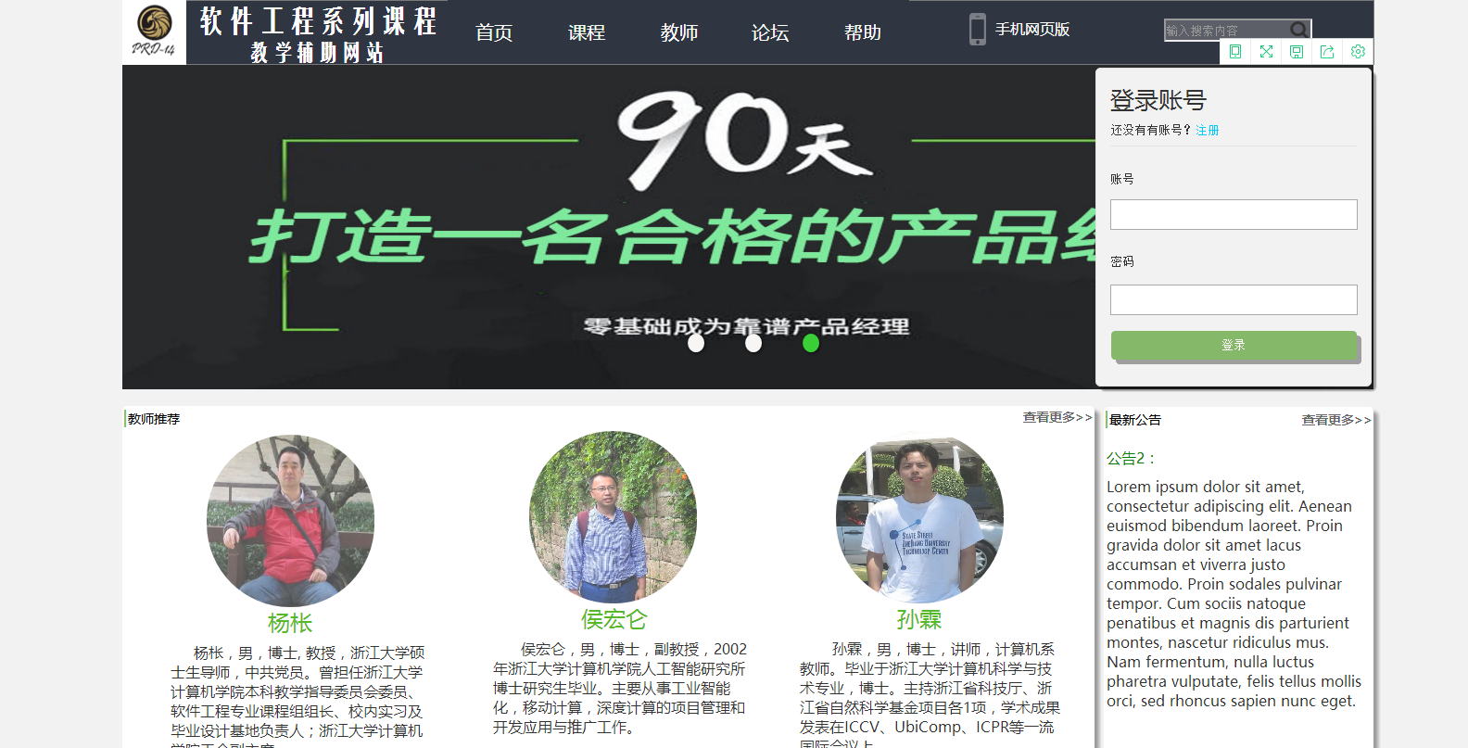

以游客的身份进入网站首页，只能看见网站介绍，教师推荐，网站公告，课程推荐，精彩讨论和友情链接，单机网站首页上的任意位置就会弹出注册页面。

## 5.2注册

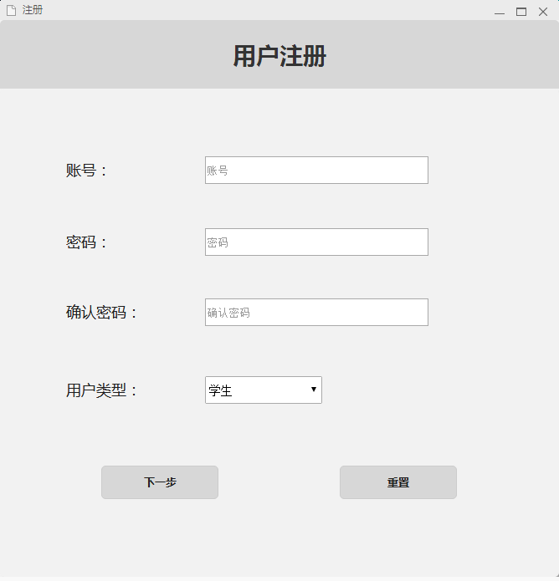

输入的账号应为8-16位的字母和数字组合，且账号不能重复，学生和教师可以根据自己的类型注册为学生用户和教师用户，通过单机“下一步”进入不同注册页面。

学生注册页面：

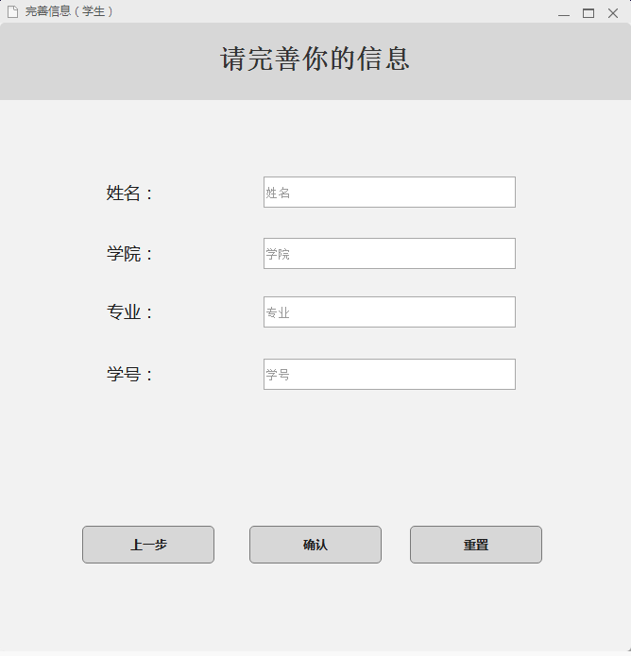

教师注册页面：

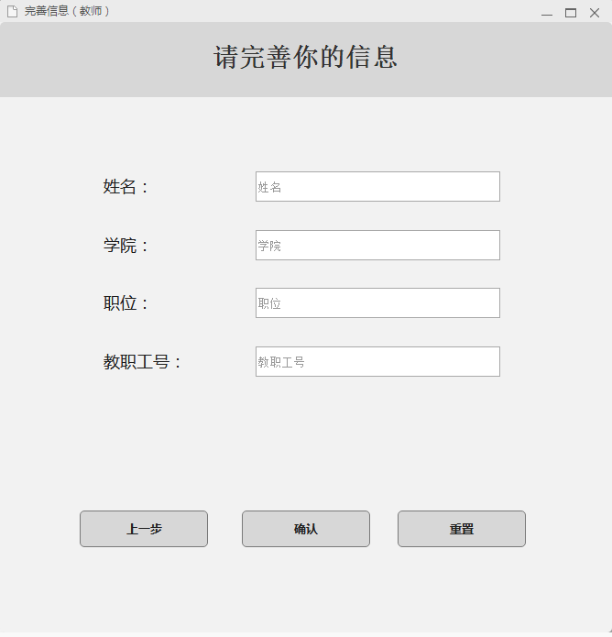

学生和教师可以在填写完所有信息后，单机“确认”，申请成为用户；当需要重新输入所有注册信息的时候，单机“重置”，清空所有信息。

## 5.3登录

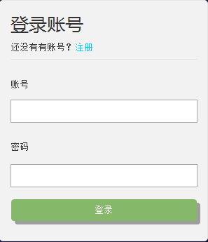

网站用户通过登录页面，输入账号和密码登录网站，进入用户网站首页。

## 5.4进入网站首页

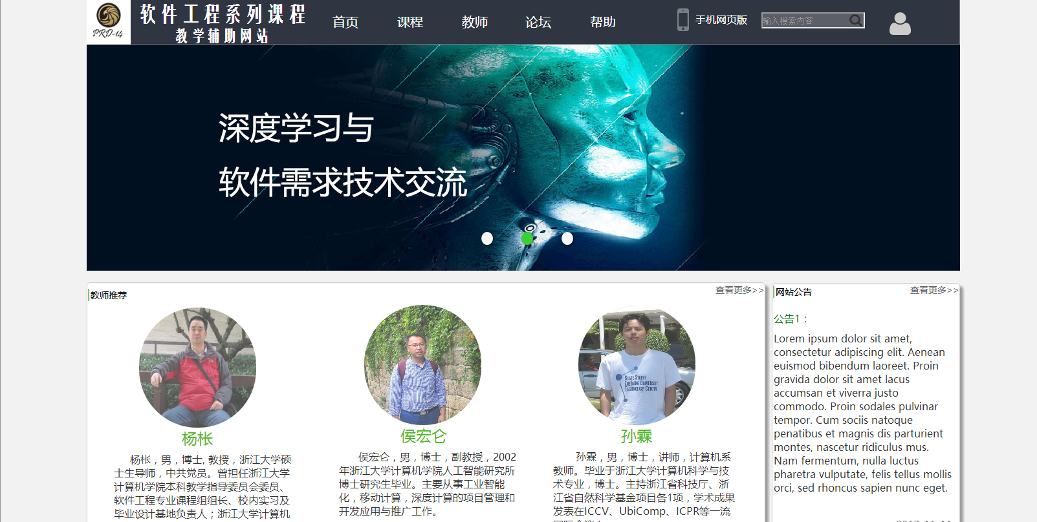

用户通过登录之后进入网站首页。

## 5.5进入个人主页



学生用户和教师用户通过页面右上角的小人图表进入各自的个人主页。

学生个人主页：

教师个人主页：

## 5.6修改个人信息

## 5.7修改用户密码

## 5.8主论坛界面

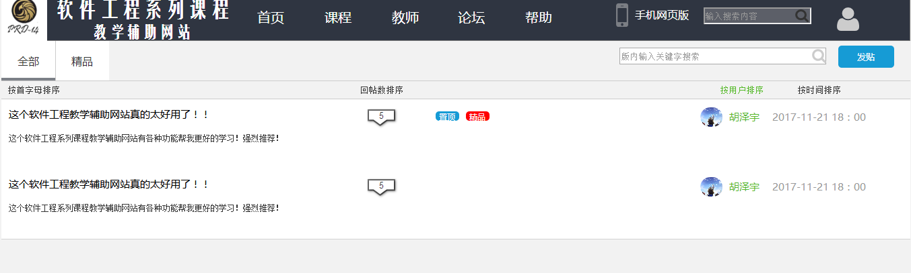

教师用户和学生用户可以通过导航栏进入主论坛界面，在主论坛中浏览帖子。

### 5.8.1发布帖子

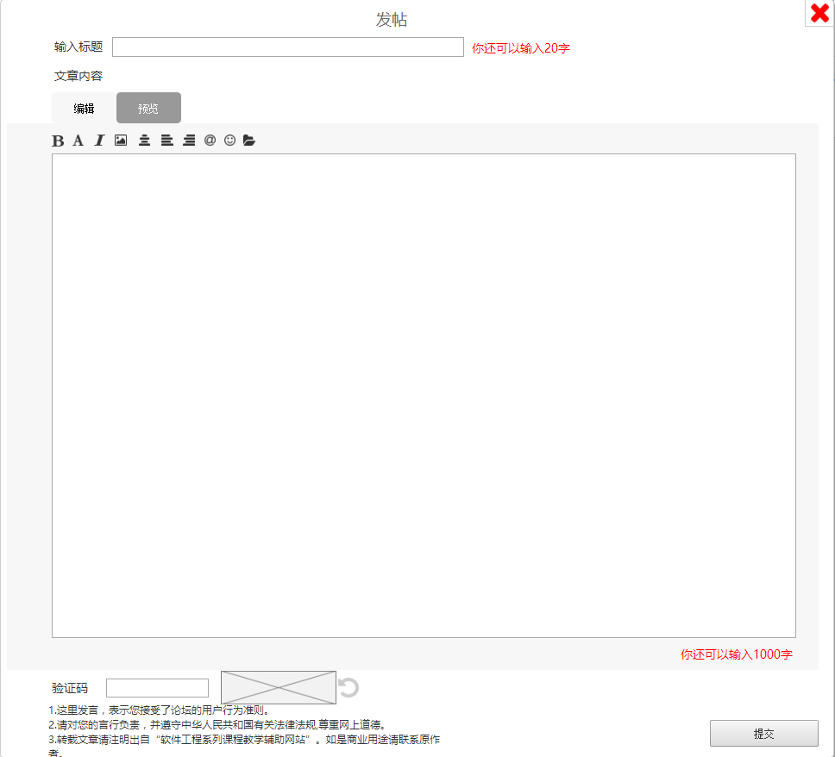

用户能够在主论坛中进行发帖，单机右上角蓝色图表，弹出发帖界面，输入帖子的主题和内容，还有验证信息，确认信息无误后，单机“提交”发布帖子。

### 5.8.2举报帖子

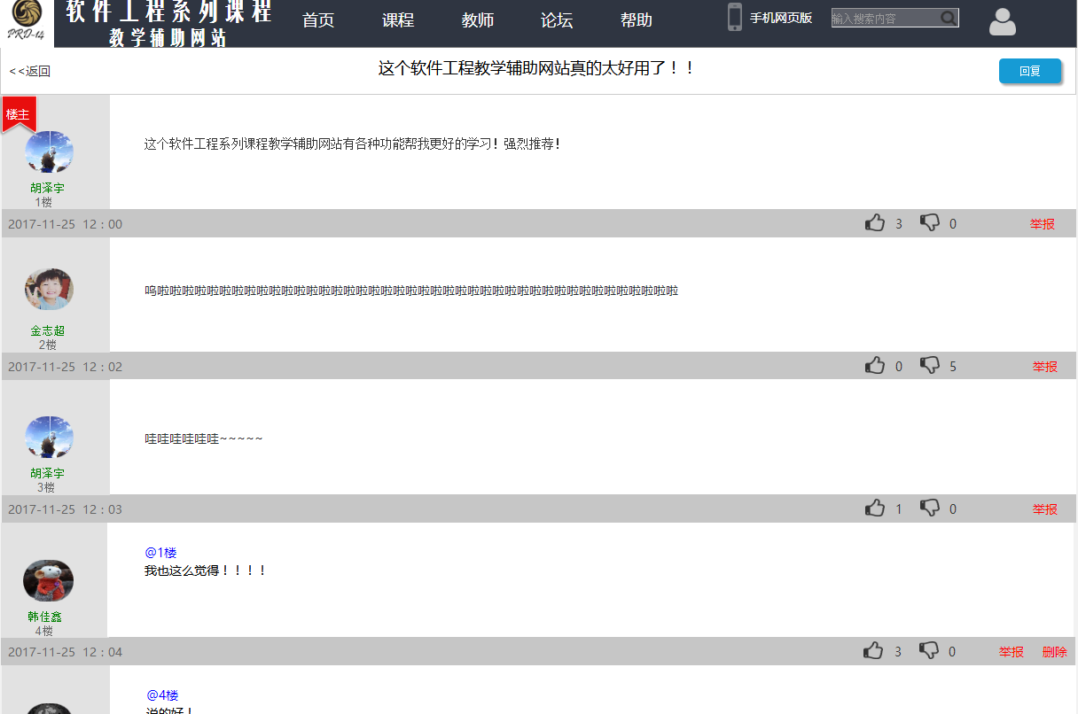

用户看到有的帖子有违规信息时，可以单击“举报”，进行举报。

## 5.8.3删除帖子

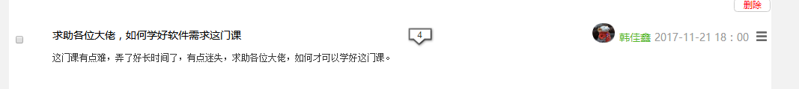

管理员用户可以在主论坛删除帖子。

## 5.9主论坛内搜索

用户可以通过主论坛内的搜索框搜索所有主论坛内相关的信息。

## 5.10回复留言

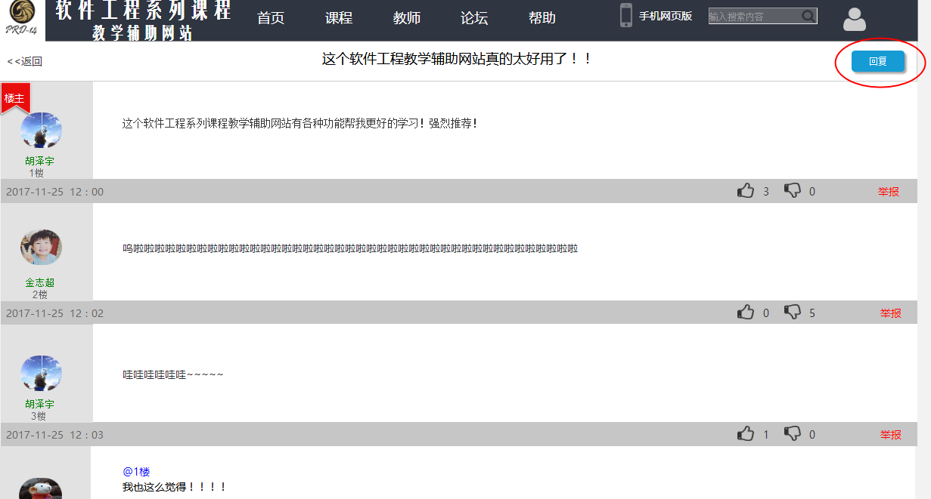

用户可以在帖子内回复留言，单机右上角的留言按钮，弹出留言页面。

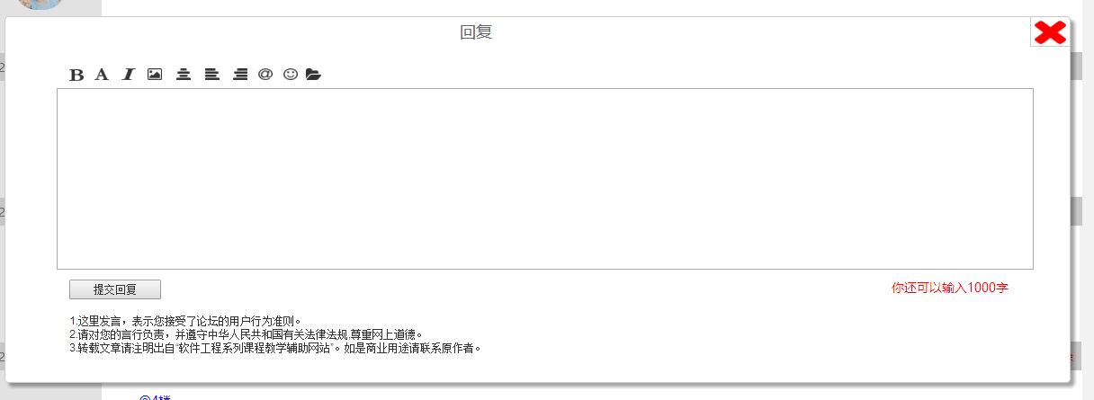

输入回复内容，单机“提交回复”，发布留言。

## 5.11删除留言

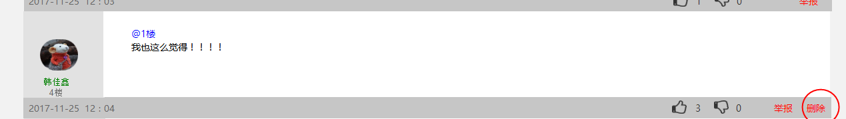

用户发布的留言，是可以被用户自己删除的。

## 5.12查看他人主页

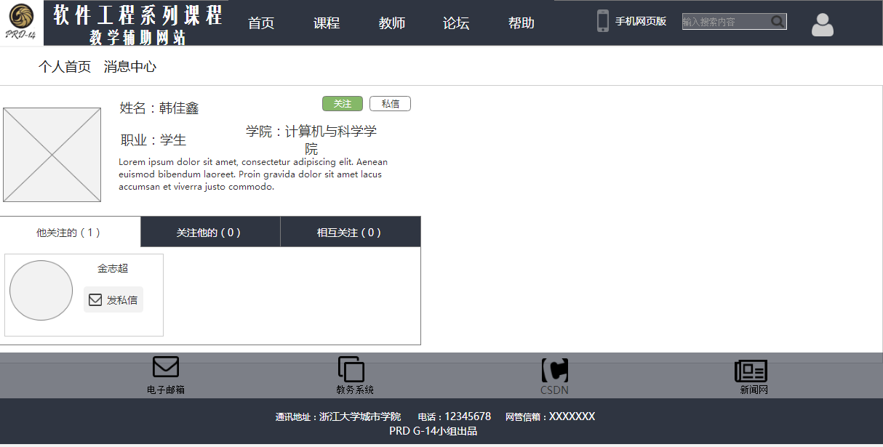

用户通过点击他人头像或者名称进入他人主页。

## 5.13关注他人

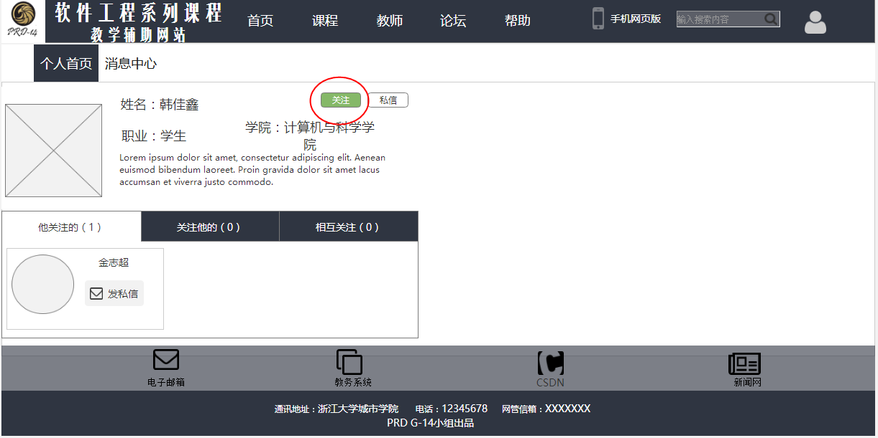

在他人的主页单机关注按钮，即可关注他人。

## 5.14私信他人

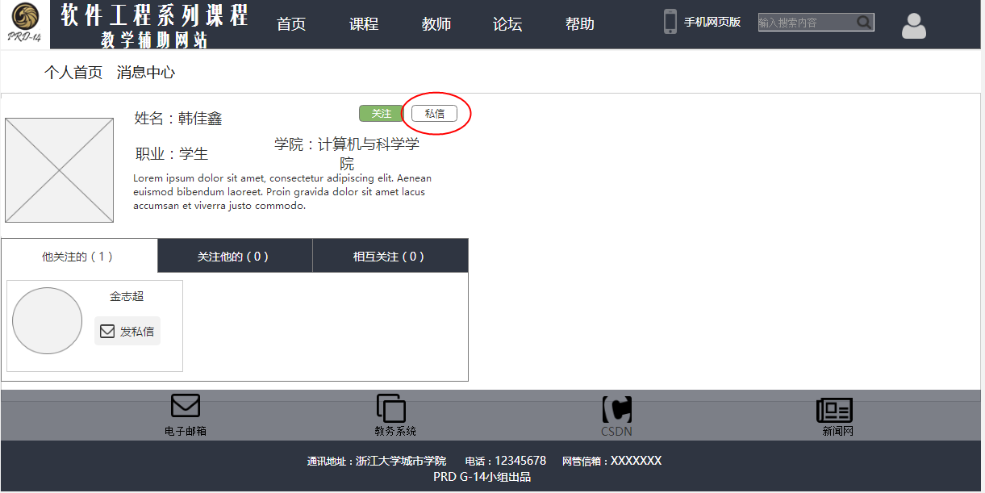

在他人的主页单机私信按钮，即可私信他人。

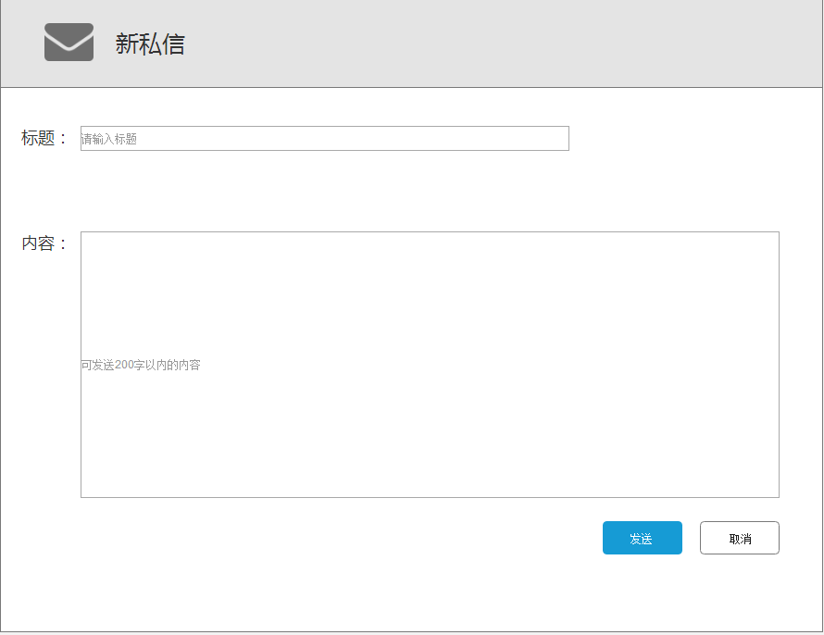

弹出私信页面，输入私信标题和内容，单机“发送”，就可发送私信。

## 5.15进入课程主页

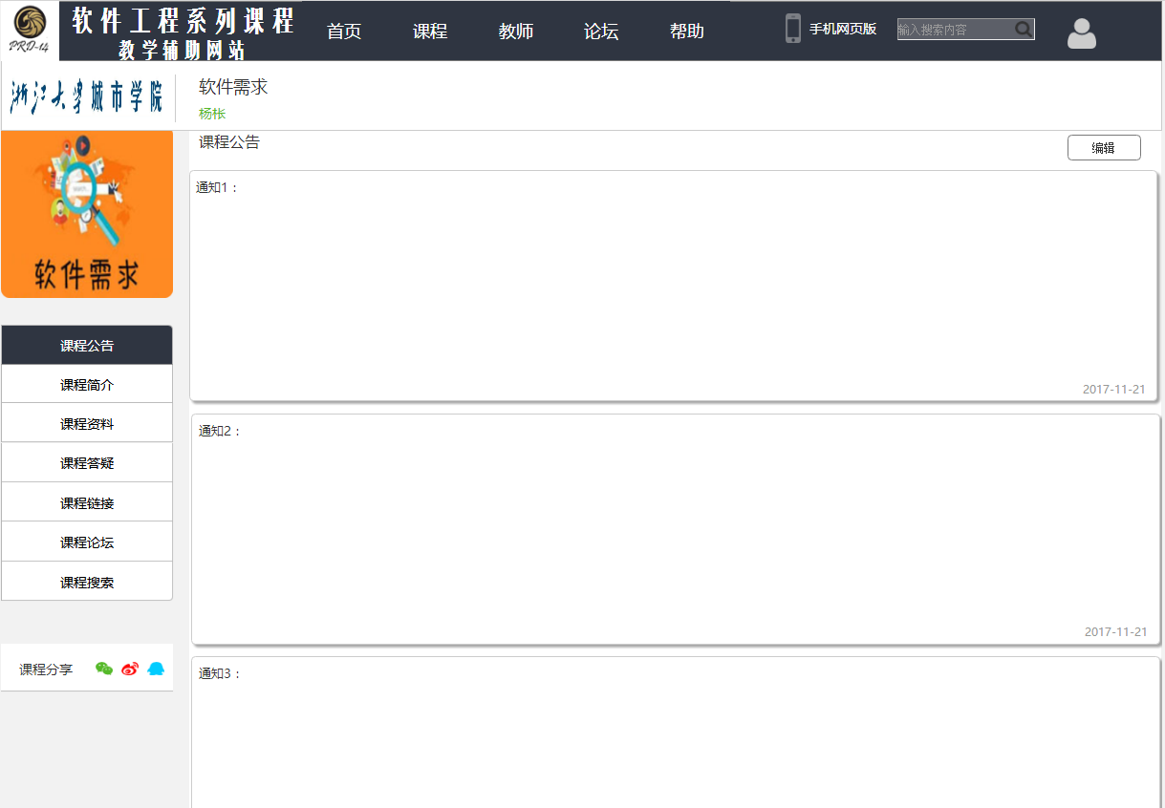

用户通过点击课程相关信息，进入课程主页。

## 5.16课程公告

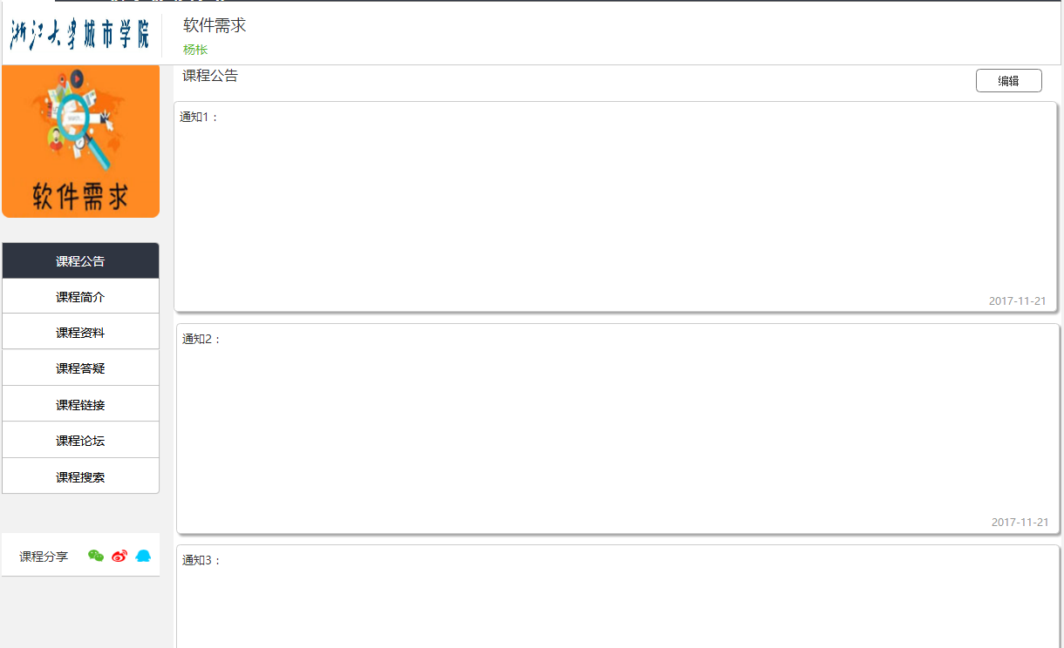

用户通过课程主页左侧菜单栏进入课程公告页面。

## 5.17编辑课程公告

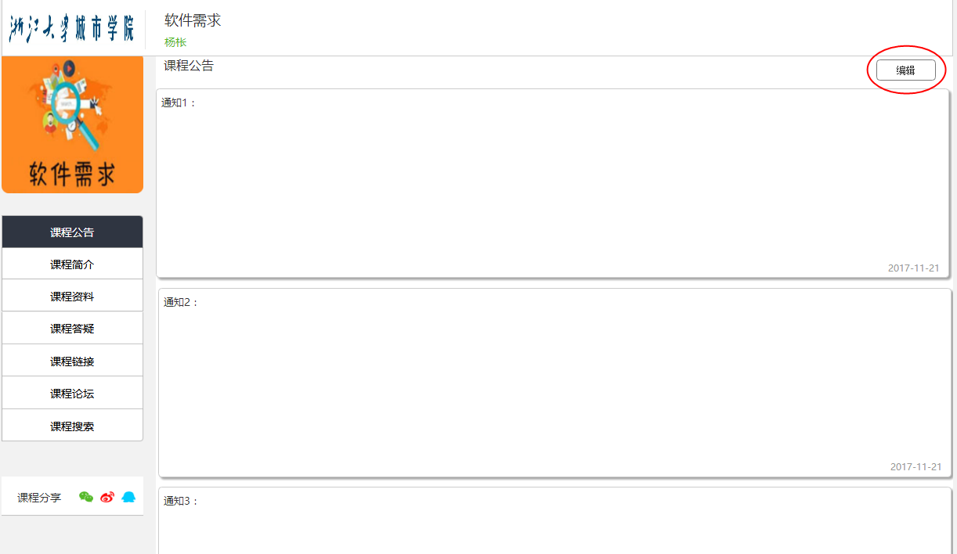

### 5.17.1添加课程公告

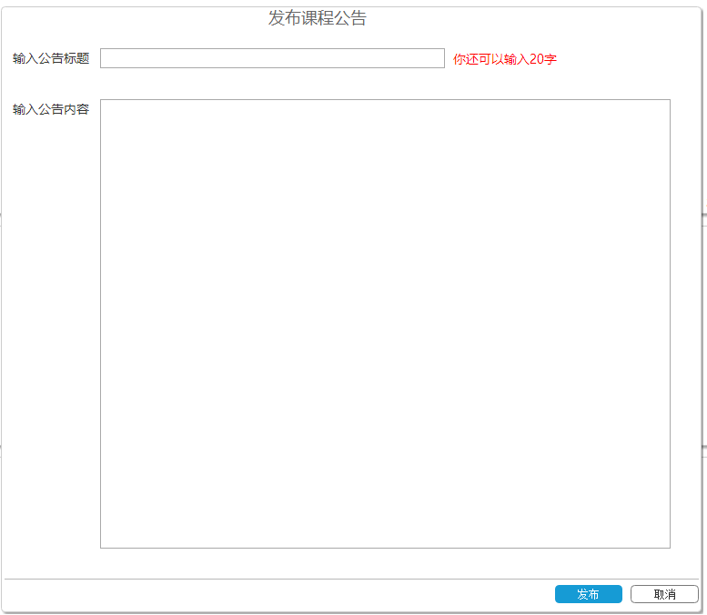

教师用户能够添加课程公告。

### 5.17.2删除课程公告

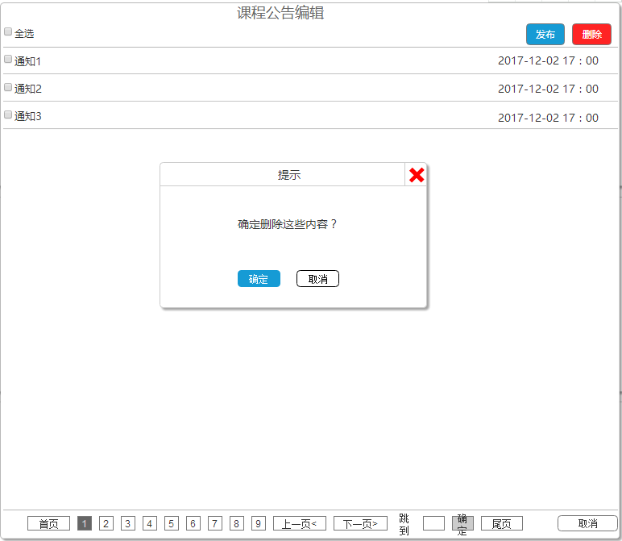

教师用户可以删除课程公告。

## 5.18课程简介

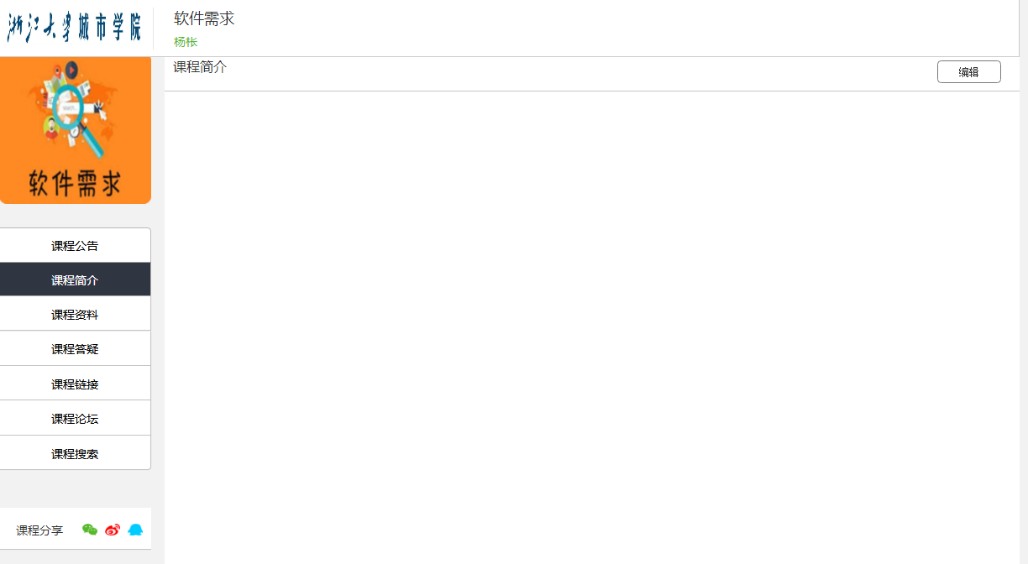

用户通过课程主页左侧菜单栏进入课程简介页面。

## 5.19编辑课程简介

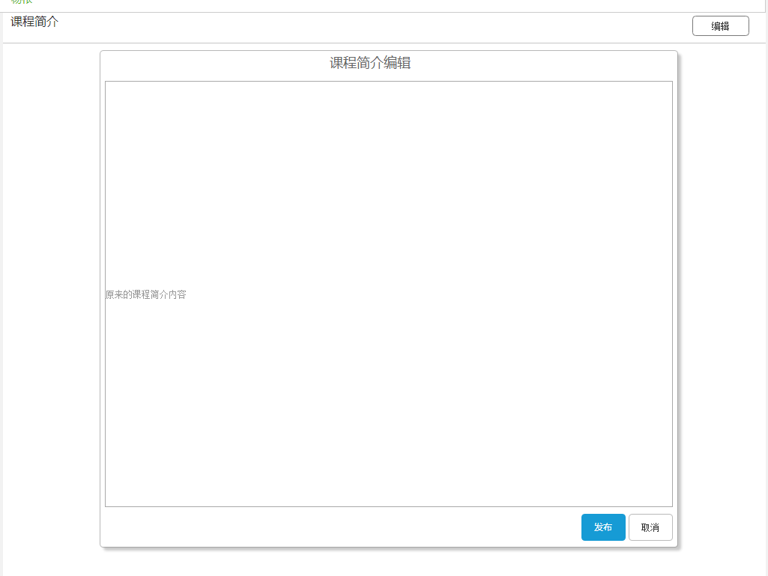

用户单机“编辑”弹出课程简介编辑页面，编辑课程简介内容，再单击“发布”。

## 5.20教师介绍

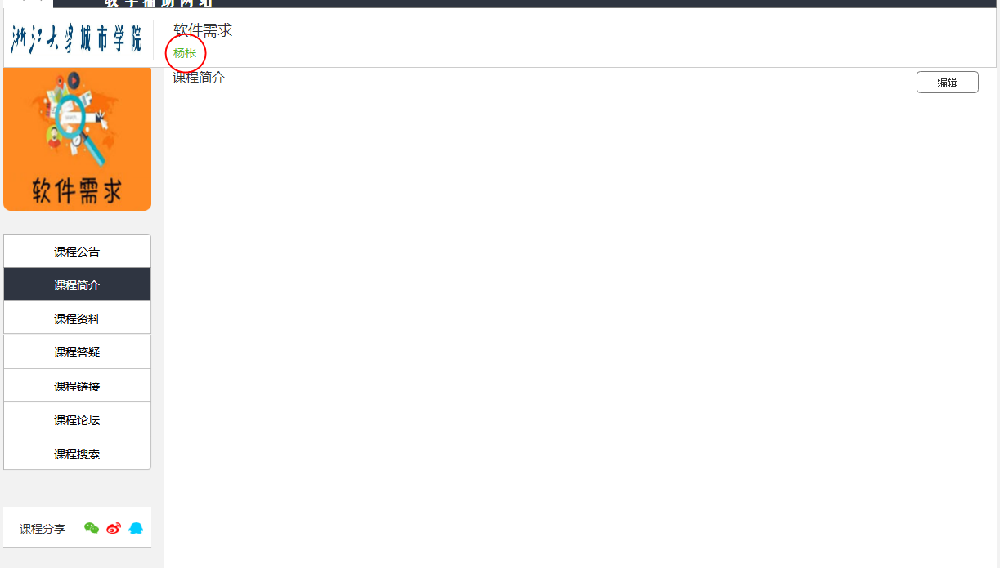

用户通过单机教师姓名进入教师介绍界面。

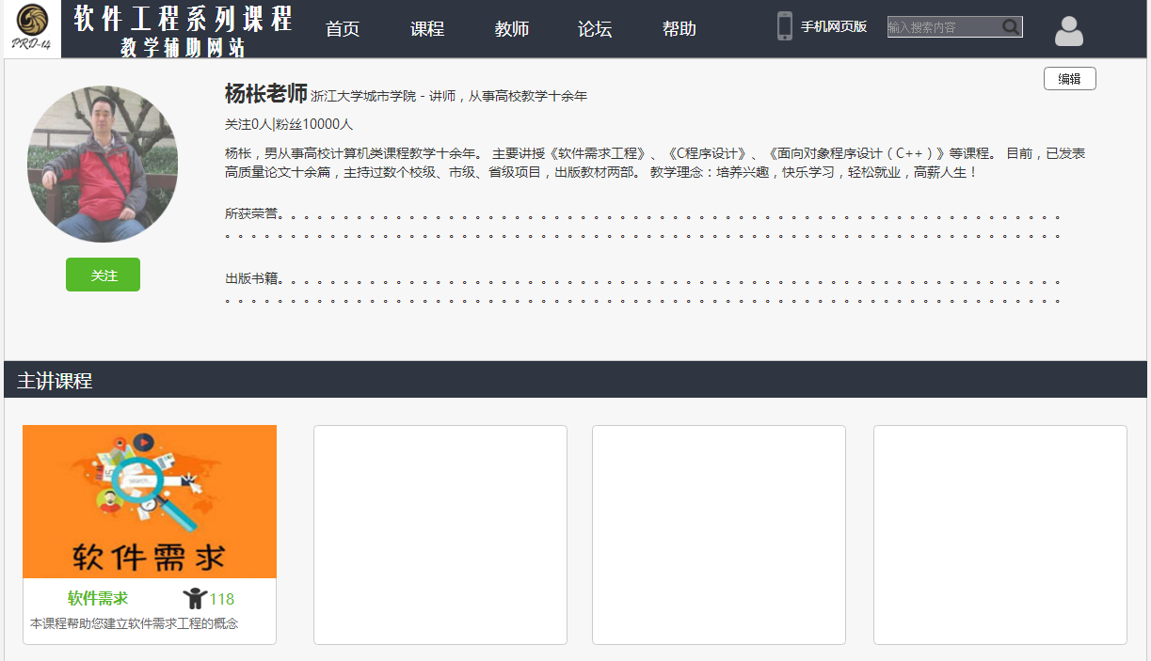

## 5.21编辑教师介绍

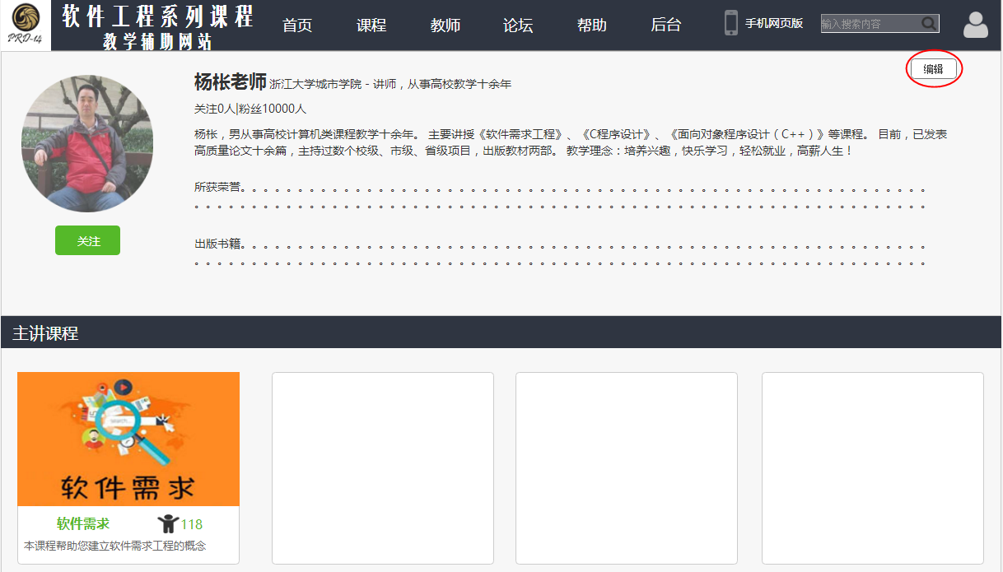

教师和管理员通过单机右上角“编辑”按钮，进入编辑教师用户页面。

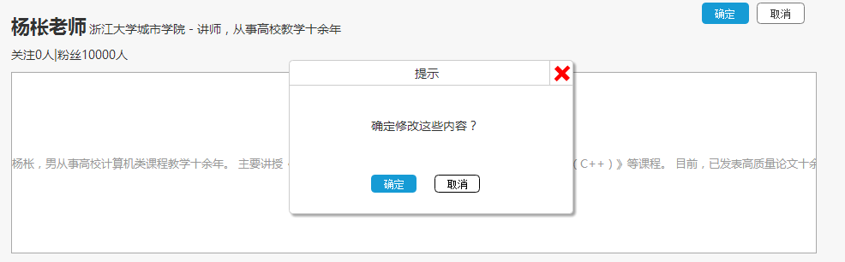

在编辑教师页面确定修改内容。

## 5.22课程资料

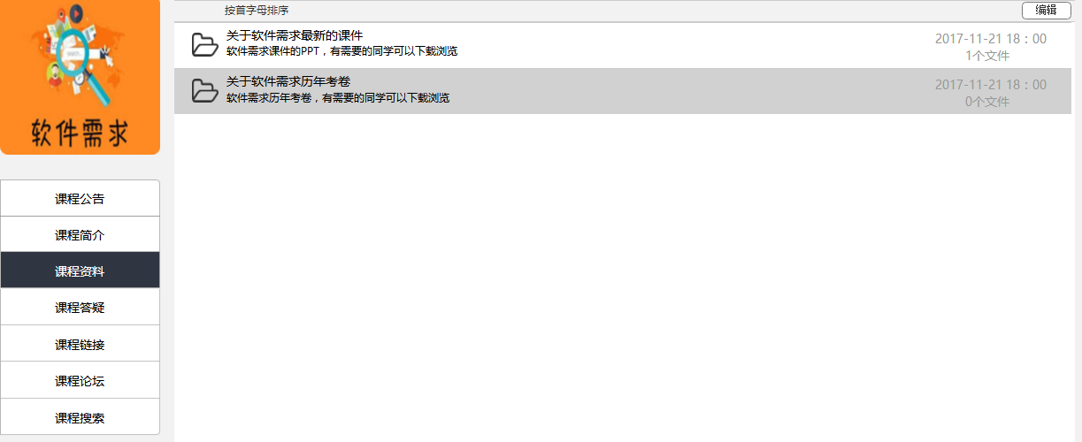

用户通过课程主页左侧菜单按钮进入课程资料页面。

## 5.23编辑课程资料

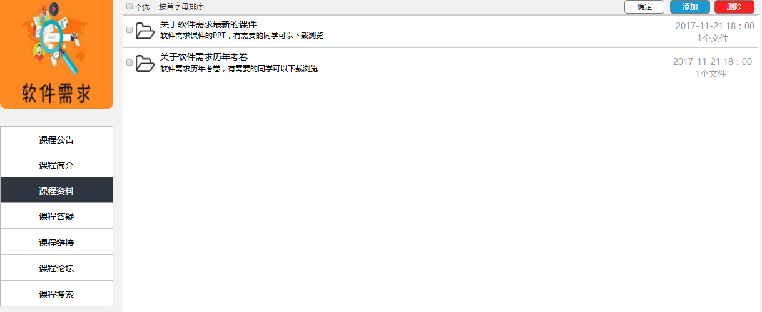

用户通过单机右上角“编辑”按钮，进入课程编辑页面，有添加，删除课程的功能。

## 5.24课程答疑

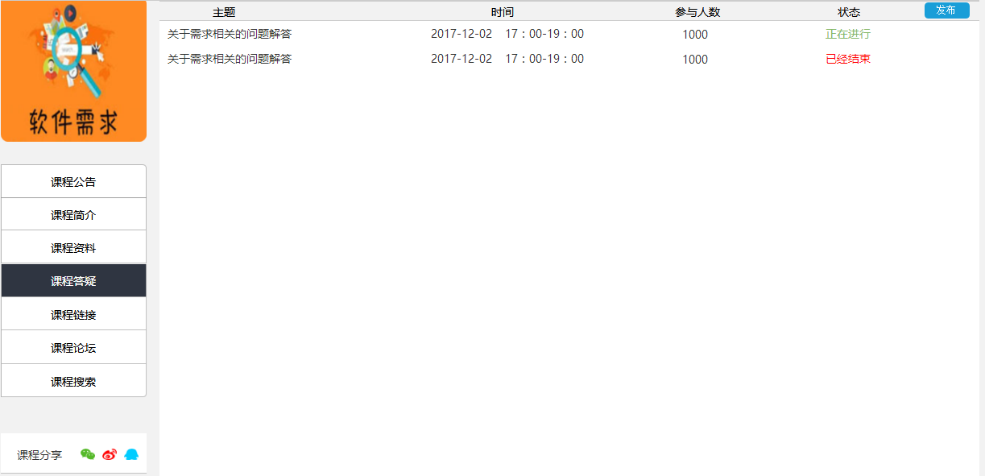

用户通过课程主页左侧菜单按钮进入课程答疑页面。

## 5.25创建答疑

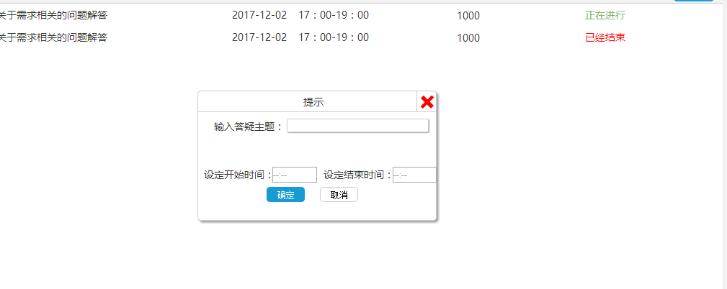

教师用户和管理员可以在课程答疑页面创建答疑，输入答疑主题，设定开始时间和结束时间。

## 5.26进入答疑

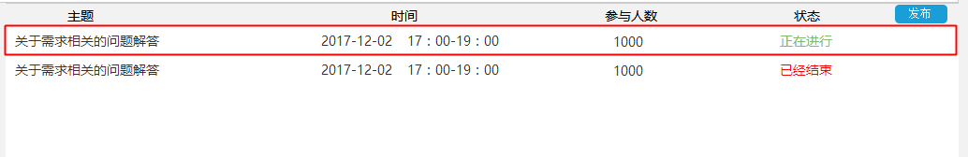

用户通过点击正在进行的答疑，进入答疑页面。

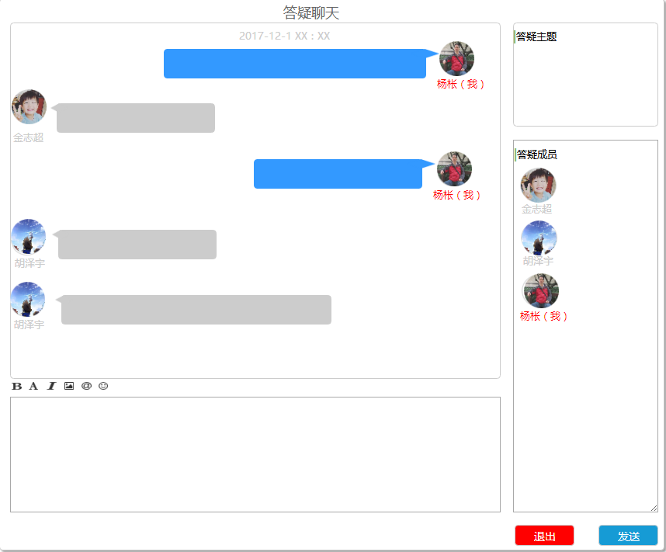

用户在答疑页面进行答疑

## 5.27查看答疑记录

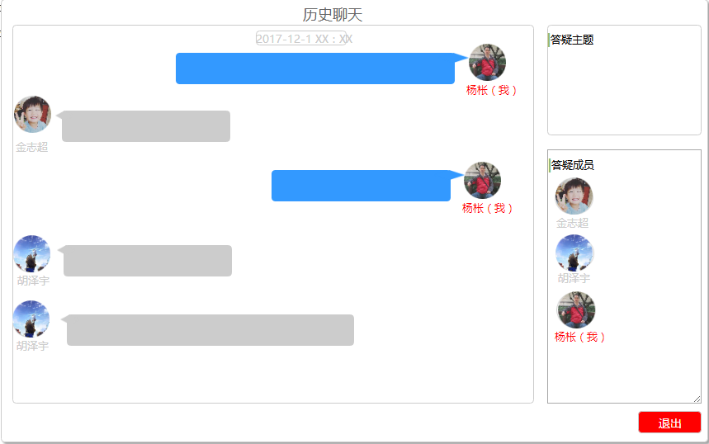

用户可以通过点击已经结束的答疑，浏览答疑历史记录。

## 5.28课程链接

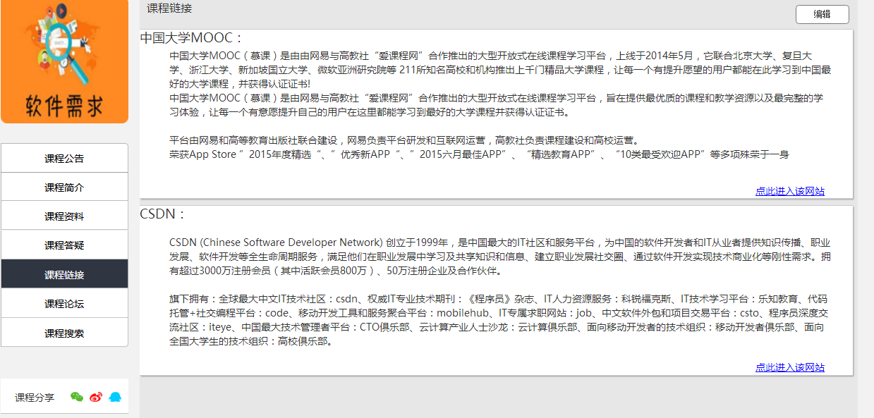

用户通过课程主页左侧菜单按钮进入课程链接页面。

## 5.29编辑课程链接

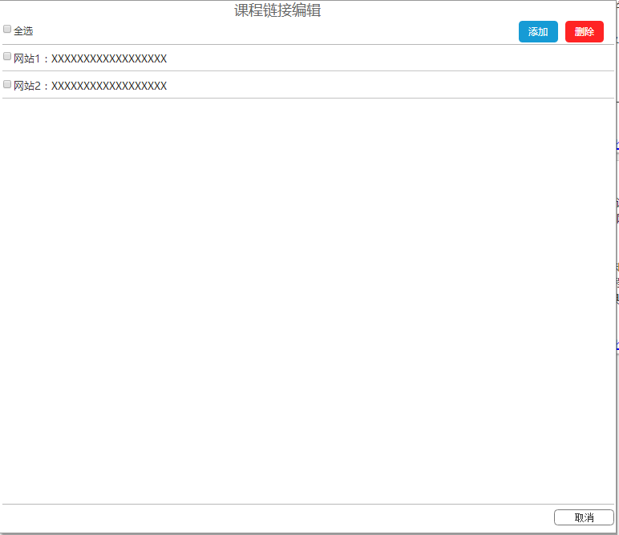

用户进入编辑课程链接界面，可以进行添加，删除，编辑操作。

## 5.30课程论坛

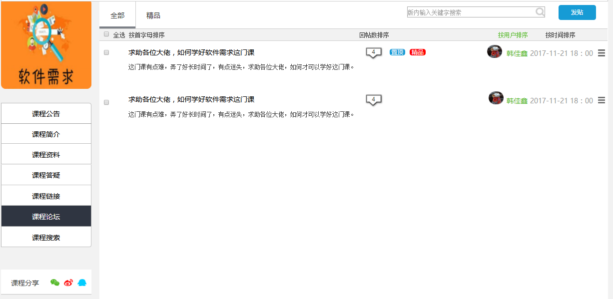

教师用户和学生用户可以通过课程主页左侧菜单进入课程论坛界面，在课程论坛中浏览帖子。

### 5.30.1发布帖子



用户能够在课程论坛中进行发帖，单机右上角蓝色图表，弹出发帖界面，输入帖子的主题和内容，还有验证信息，确认信息无误后，单机“提交”发布帖子。

### 5.30.2举报帖子



用户看到有的帖子有违规信息时，可以单击“举报”，进行举报。

## 5.30.3删除帖子



教师用户和管理员用户可以在课程论坛删除帖子。

## 5.31课程论坛内搜索

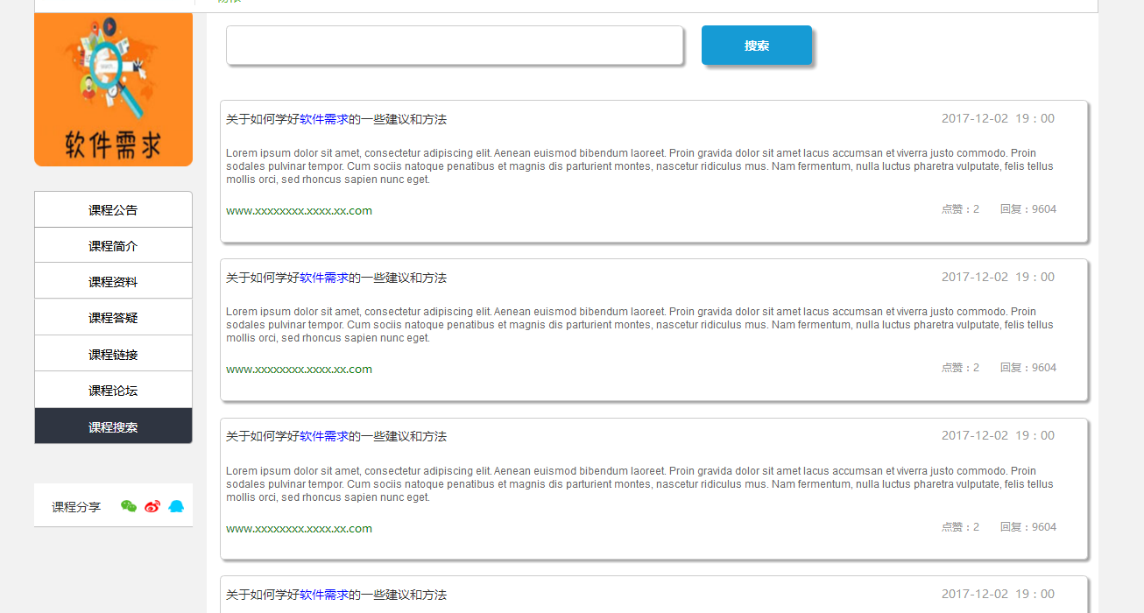

用户可以通过课程论坛内的搜索框搜索所有课程内相关的信息。

## 5.32用户管理

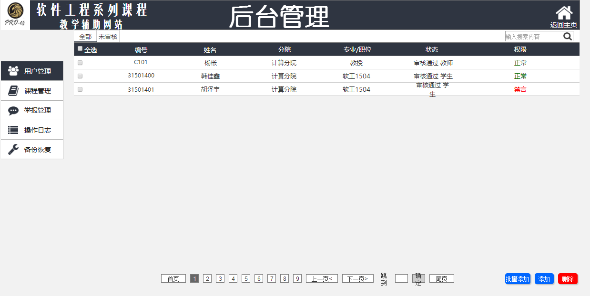

管理员用户通过用户管理页面，管理用户。

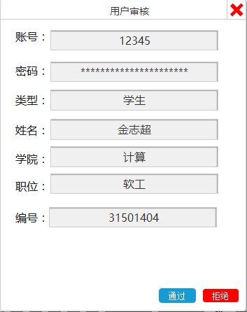

审核用户信息。

## 5.33课程管理

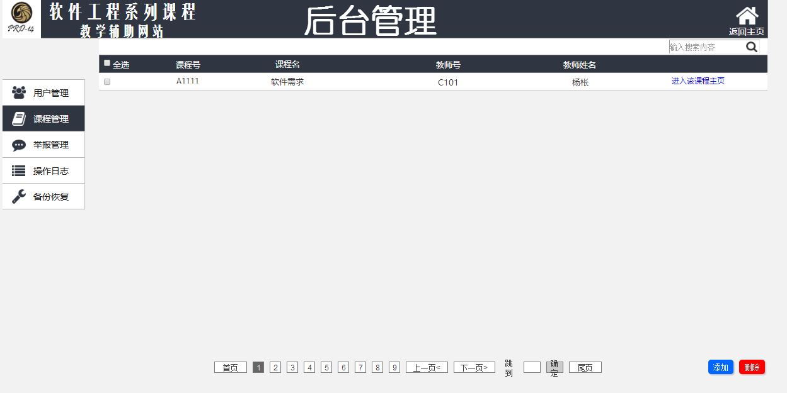

管理员用户通过课程管理界面，管理课程所有内容。

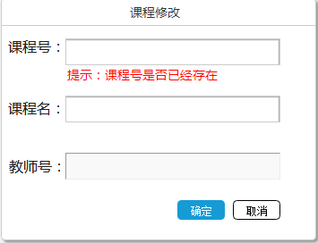

修改课程的信息。

## 5.34举报管理

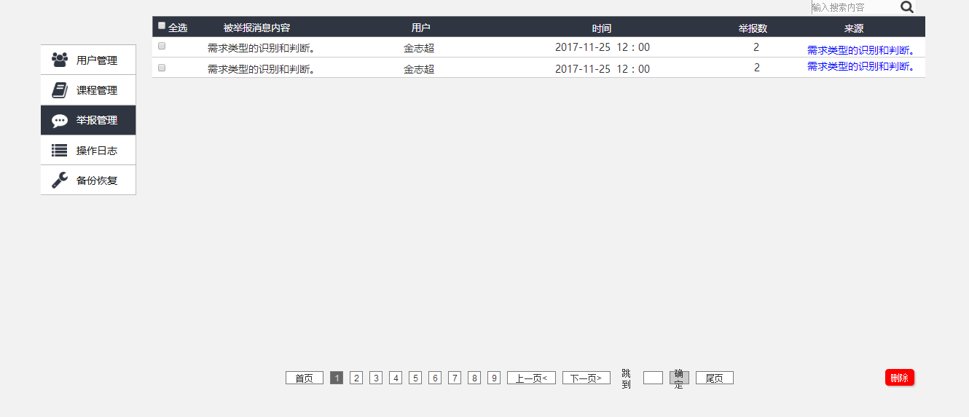

管理员用户在举报管理界面，审核网站的所有举报，进入举报的来源，进行审核，审核通过后，删除被举报信息。

## 5.35操作日志

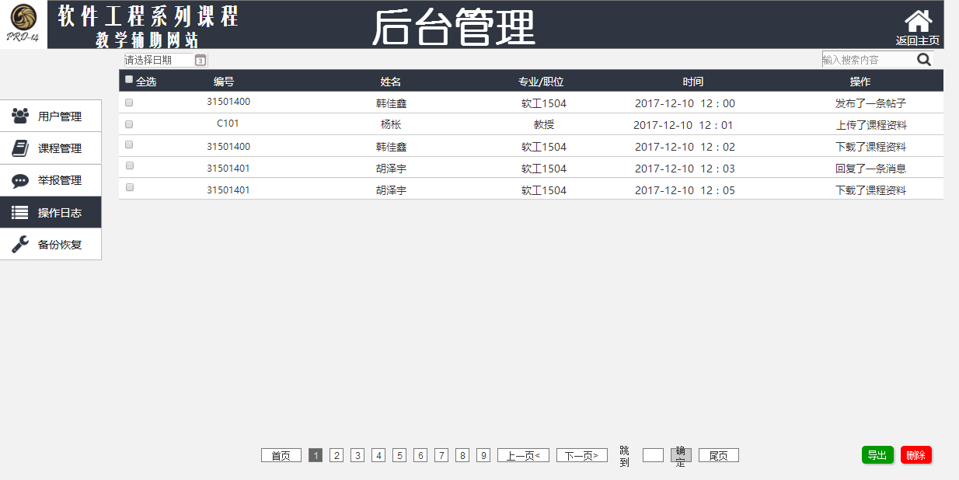

管理员在操作日志界面，管理所有的操作日志。

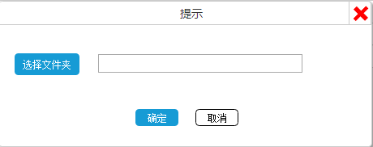

管理员用户可以做到导出操作日志。

## 5.36备份恢复

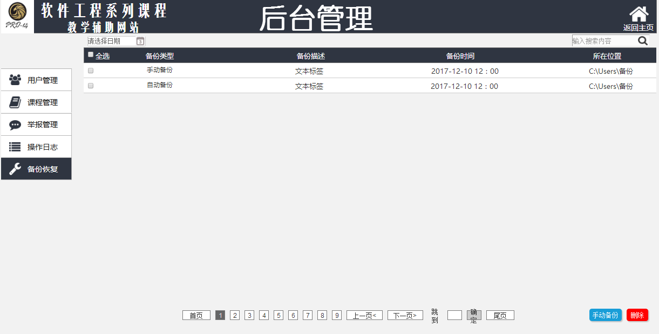

管理员用户在备份恢复界面，可以手动备份网站，网站也会自动备份。